BAŞKA YERLER YAYINLARI
ATATÜRK CAD. NO 40/1
EYÜP – İSTANBUL
212 626 34 84
baskayerler1@gmail.com
www.baskayerleryayinlari.com
DÜNYA YÖNETMENLERİNDEN
SİNEMASI DERSLERİ
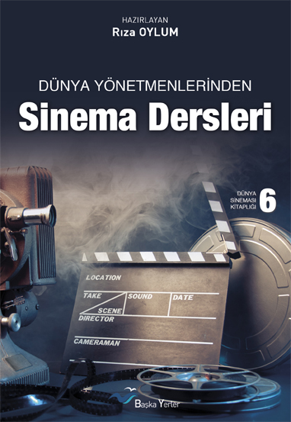 | Barkod 978-605-4458-23-3  Eser Adı DÜNYA YÖNETMENLERİNDEN SİNEMA DERSLERİ  Alt Başlık DÜNYA SİNEMASI KİTAPLIĞI  Türü SİNEMA  Alt Kategorisi  Yazar RIZA OYLUM  Editörü YELDA BAHTİYAR  Hazırlayan  Çevirmen  Kapak Tasarım BARIŞ OYLUM  Baskı KAYHAN MATBAACILIK  Kâğıt Kalitesi 60 GR. 2. HAMUR  Sayfa Sayısı 150  Ebat 13,5 x 19,5  Baskı Yılı 2013  Fiyatı 12 TL
Kitap Tanıtım Yazısı:
Dünya Yönetmenlerinden Sinema Dersleri’nde sinema dünyalarının kapısını aralayan 21 yönetmen bir arada
Çalışmamızda; Almanya, Arjantin, Çin, Filistin, Fransa, İtalya, İngiltere, İran, İsveç, Japonya, Kore, Polonya, Rusya, Mısır ve Yunanistan’dan yönetmenler var.

Akira Kurosawa, Ingmar Bergman, Yusuf Şahin, Andrzej Wajda, Theodoros Angelopoulos, Andrey Tarkovski, François Truffaut, Fernando Solanas, Ken Loach, Bernardo Bertolucci, Krzysztof Kieslowski, Werner Herzog, Michael Haneke, Rainer Werner Fassbinder, Aleksandr Sokurov, Michel Khleifi, Zhang Yimou, Kim Ki-Duk, Wong Kar Wai, Cafer Penahi, ve Chan- Wook Park kitaptaki yönetmenlerden.

Dünya Yönetmenlerinden Sinema Dersleri, sinemayı sadece film izlemek olarak görmeyenler için 21 farklı dünya
yönetmeninin 21 farklı sinema anlayışını bir araya getiriyor.

